巫溪县2007年国民经济和社会发展统计公报
2007年，全县人民在县委、县政府的坚强领导下，以邓小平理论和“三个代表”重要思想为指导，全面贯彻党的十七大、市第三次党代会精神，深入落实科学发展观、胡锦涛总书记“314”总体部署，紧紧围绕“135”工作思路，以“基层基础年”统揽全局，凝心聚力、扎实工作，国民经济持续快速协调发展，人民生活水平稳步提高，各项社会事业取得新的进步，呈现出发展提速、实力增强、质量提高、民生改善的良好局面。
一、综合经济
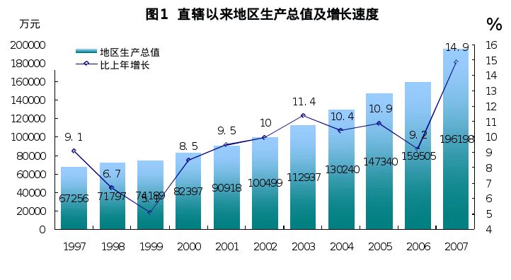
初步核算，全年实现地区生产总值196198万元，比上年增长14.9%。其中，第一产业实现增加值69118万元，比上年增长5.8%；第二产业实现增加值42420万元，增长24.6%；第三产业实现增加值84660万元，增长17.8%。三次产业结构比由上年的36.0：19.9：44.1调整为35.2：21.6：43.2，二产业比重比上年提升了1.7个百分点，一、三产业比重分别下降了0.8、0.9个百分点。第一、二、三产业对经济增长的贡献率分别为13.8%、33.2%和53.0%，分别拉动GDP增长2.1、4.9和7.9个百分点。按常住人口计算，人均生产总值达到4448元，比上年增长15.7%。非公有制经济发展加快，总量达到98635万元，比上年增长20.8%，占GDP的50.3%。
年末全县劳动力资源总数31.6万人，其中，城镇6.26万人，乡村25.34万人，当年新增劳动力资源0.92万人。年末就业人员25.18万人，其中，第一产业18.44万人，第二产业2.25万人，第三产业4.49万人。年末城镇经济单位在岗职工人数1.69万人，社会劳动生产率7821元，比上年增长21.8%。
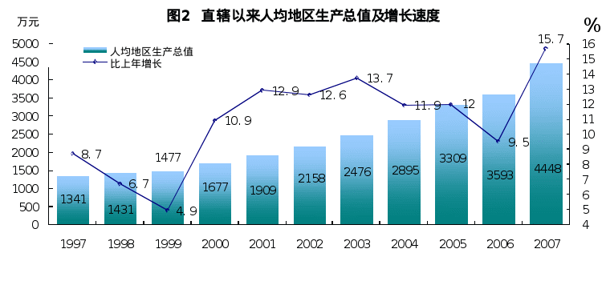
全县就业形势基本稳定，全年新增就业再就业岗位2815个，其中，城镇下岗失业人员再就业1035人， “4050”人员再就业724人。城镇登记失业人员1159人，登记失业率为4.13 %，比去年降低了0.72个百分点，城镇调查失业率为8.48%，比去年降低了1.05个百分点。
全年输出农村富余劳动力12.2万人（市外转移10.39万人，市内转移1.77万人），实现劳务收入5.5亿元。
宏观经济运行中存在的主要问题是：经济基础薄弱，产业结构落后，发展动力不足，财政运转困难，物价结构性上涨明显。
二、农业农村经济
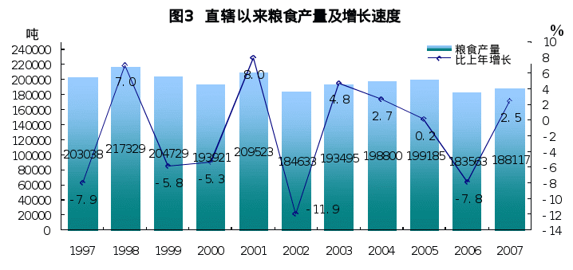
全年完成农林牧渔业总产值109710万元，按可比价计算，比上年增长5.34%，其中，种植业产值44107万元，增长3.46%；林业产值10190万元，增长5.12%；牧业产值53076万元，增长7.0%；渔业产值707万元，增长35.44%；农林牧渔服务业产值1630万元，增长2.34%。全县农林牧渔业增加值达到69118万元，按可比价计算，比2006年增长5.85%。全部农产品商品生产率为40.3%。
全年粮食作物总播种面积66750公顷，比上年增长0.96%；蔬菜种植面积6039公顷，增长1.5％；烟叶种植面积2207公顷，增长35.98%；药材种植面积4362公顷，增长22.87％；魔芋种植面积1883公顷，增长0.5％；水面养殖面积297公顷，增长31.42%；茶园面积1121公顷，本年可采摘面积1025公顷，年末果园总面积达到612公顷。
全年种植业保持稳定，主要农产品实现恢复性增产（见表1）。

表1 2007年主要农产品产量及其增长速度
产品名称 | 单 位 | 产量 | 比上年±%
粮食总产量 | 吨 | 188117 | 2.48
其中：小麦 | 吨 | 7950 | 5.0
洋芋 | 吨 | 51552 | -2.1
红苕 | 吨 | 39813 | 6.1
稻谷 | 吨 | 16956 | 10.33
玉米 | 吨 | 64774 | 1.1
油料 | 吨 | 5932 | 31.33
#油菜籽 | 吨 | 3701 | 42.9
烟叶 | 吨 | 4150 | 1.67
#烤烟 | 吨 | 2750 | 17.62
茶叶 | 吨 | 344 | 4.56
水果 | 吨 | 3975 | 3.49
蔬菜总产量 | 吨 | 135450 | 4.51
水产品产量 | 吨 | 943 | 60.92

畜牧业有所发展，肉类总产量稳中有增，生猪存栏有所下降。全年主要禽畜产品和大牲畜出、存栏情况（见表2）。

表2 2007年主要禽畜产品和大牲畜出、存栏情况
产品名称 | 单位 | 数量 | 比上年增长%
肉类总产量 | 吨 | 40430 | 4.41
其中：猪肉 | 吨 | 33177 | 2.6
禽蛋产量 | 吨 | 1950 | 12.1
蚕茧产量 | 吨 | 953 | -9.24
生猪出栏 | 头 | 461758 | 0.28
牛出栏数 | 头 | 8100 | 10.94
羊出栏 | 只 | 209760 | 6.29
家禽出栏 | 只 | 2021300 | 15.11
年末生猪存栏 | 头 | 394261 | -6.12
年末牛存档 | 头 | 26705 | 16.69
年末山羊存栏 | 头 | 207377 | -0.70
年末家禽存栏 | 只 | 1158900 | -2.53
年末拥有农业机械总动力17.54万千瓦，有效灌溉面积37.4平方公里，新增6平方公里，水土流失治理面积达到784平方公里，本年新增32.6平方公里，年末农村饮用水安全达标人口22.39万人，本年新增2.26万人，全年水利资金总投入41486万元。
新农村建设有序推进，公路、水利、沼气、安全饮水等农村基础设施建设成效显著，启动了13个推进村的村级公路通畅工程，共计硬化道路78公里，新修道路41公里，改造人行道路144公里。新修蓄水池34口，铺设供水管道16公里。改造住房1234户，完成“一池带三改”生态家园建设1255户。有14个村分别组建了农民专业合作经济组织。
三、工业和建筑业
工业经济快速发展。全年实现工业总产值8.9亿元，比上年增长29.1%，实现增加值2.8亿元，比上年增长28.9%。16户规模以上工业企业共完成工业总产值27863万元，比上年增长23.8%，实现工业增加值9925万元，增长18.3%。主要工业产品产量有增有减（见表3）。
表3 2007年全社会主要工业产品产量及增长速度
产品名称 | 单位 | 产量 | 比上年增减%
原煤 | 万吨 | 61.8 | 24.8
水泥 | 万吨 | 25 | 4.2
发电量 | 万千瓦小时 | 40000 | 50.9
售电量 | 万千瓦小时 | 23752 | 46.3
刨花板 | 立方米 | 3963 | -8.2
欧式门 | 立方米 | 7118 | -9.0
电杆(县电杆厂) | 根 | 18933 | 9.6
生丝 | 吨 | 49.01 | -13.1
丝织品 | 万米 | 38.1 | -5.2
糯玉米 | 吨 | 590 | 31.1
全县规模以上工业经济效益综合指数达到103.3 %，比上年提高63.7个百分点；实现利税总额3029万元，增长105.4 %；总资产贡献率为4.6%，上升1.9个百分点；产品销售率为98.5%，上升1.8个百分点；全员劳动生产率达到21094元/人·年。
全县建筑业实现增加值14471万元，比上年增长17.4 %。年末全县具有资质等级的建筑企业7家，从业人员1699人。全年建筑企业房屋施工面积153279平方米，比上年增长100.8 %；房屋建筑竣工面积125069平方米，增长278.1%。
四、固定资产投资
全社会固定资产投资173924万元，比上年增长45.1%。全年跨区项目在巫溪投资54139万元，增长37.2%。 （见表4）
表4 2007年全社会固定资产投资情况
指标名称 | 2007年（万元） | 比上年增长(%) | 比重（%）
全社会固定资产投资 | 173924 | 45.1 | 100.00
一、按区域分
县内投资 | 119785 | 49.1 | 68.87
跨区投资 | 54139 | 37.2 | 31.13
二、按投资类型分
建设与改造投资 | 170486 | 43.6 | 98.02
#工业 | 93816 | 78.0 | 53.94
交通建设投资 | 35269 | 31.0 | 20.28
房地产开发投资 | 3438 | 215.4 | 1.98
三、按登记注册类型分
国有经济投资 | 98927 | 33.9 | 56.88
集体经济投资 | 970 | -89.0 | 0.56
私营个体经济投资 | 11396 | 223.2 | 6.55
港澳台经济投资 | 0 |  | 0.00
外商经济投资 | 97 | -5.5 | 0.06
其他经济投资 | 62534 | 126.1 | 35.95
四、按城乡分
城镇投资 | 152256 | 49.7 | 87.54
农村投资 | 21668 | 19.8 | 12.46
农村非农户 | 13709 | 55.0 | 7.88
农户 | 7959 | -1.4 | 4.58
4户房地产资质等级企业全年共完成商品房屋施工面积60200平方米，比上年增长12.8%，竣工面积17800平方米，下降49.5%；商品房销售面积44878平方米，增长20.7%，销售额3527万元，增长64.0%。
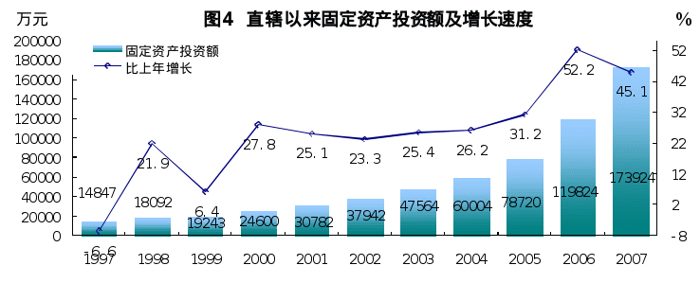
五、国内贸易
城乡消费品市场活跃，供需两旺，全年实现社会消费品零售总额77497万元，比上年增长16.5%（见表5）。

表5 2007年社会消费品零售总额主要分类情况
指标名称 | 2007年（万元） | 比上年增长(%)
社会消费品零售总额 | 77497 | 16.5
一、按单位所在地分组
1、县 | 41713 | 18.2
2、县以下 | 35784 | 14.5
二、按行业分组
1、批发业 | 2786 | 20.1
2、零售业 | 64944 | 16.2
3、住宿和餐饮业 | 8813 | 18.4
4、其它 | 954 | 10.0

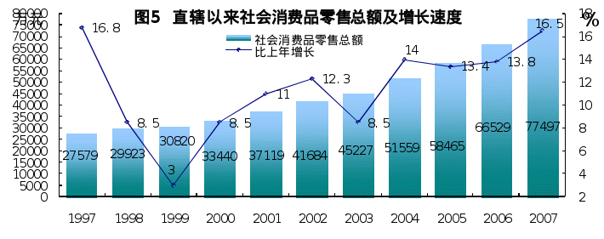
六、 交通、邮电和旅游
全县各类交通运输经营单位共完成货运量167万吨，客运量356万人，比上年同期分别增长8.2%和8.9%；货运周转量12413万吨公里，比上年增长3.0%；客运周转量13830万人公里，下降4.0%。
2007年末，全县公路里程年底到达数2792公里，其中，省道3条259公里，县道8条293公里，乡道66条552公里，村道313条1687公里。按技术等级分：等级公路1623公里(二级公路149公里，三级公路89公里，四级公路1384公里)，等外级公路1169公里；公路密度以国土面积计69.28公里/百平方公里，以人口总数计53.16公里/万人。全县拥有营业性载客汽车405辆，营业性载货汽车1889辆,有水上机动船45艘，其中，客船38艘，货船7艘。
全年各类邮电通讯经营单位共实现邮电业务总量9721万元，同比增长24.9%。全年新增固定电话用户1.7万户，年末达到7.99万户，移动电话用户年末数11.7万户 ，互联网用户数0.65万户。年末全县固定及移动电话用户总数达到19.71万户。电话普及率达到37.2部/百人。
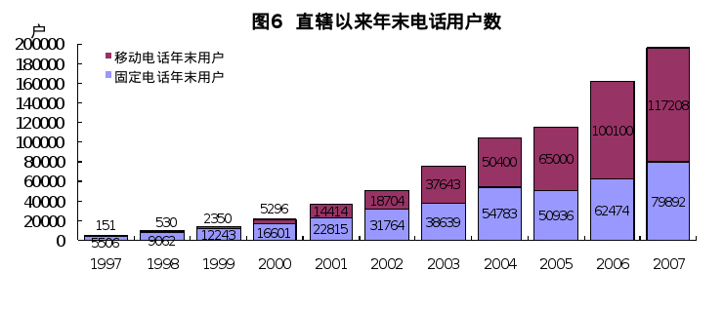
至12月底，全县入境旅游人数12.6万人，实现旅游综合经济收入3780万元，比上年同期分别增长4.1%和10.6%。
七、财政、金融
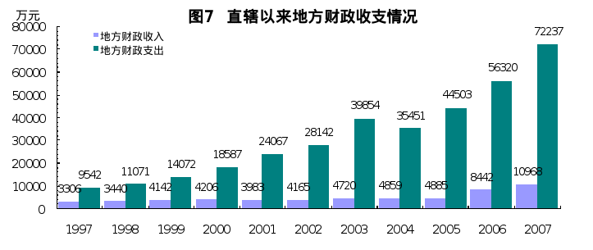
全年实现地方财政收入10968万元，同比增长29.9%。其中，一般预算收入完成6930万元，同比增长23.8%；基金预算收入4038万元，增长42.0%。在一般预算收入中，税收收入5168万元，增长38.6%。
全年地方财政支出总计72237万元，同比增长28.2%，其中，一般预算支出65422万元，增长27.1%；基金预算支出6815万元，增长40.3%。
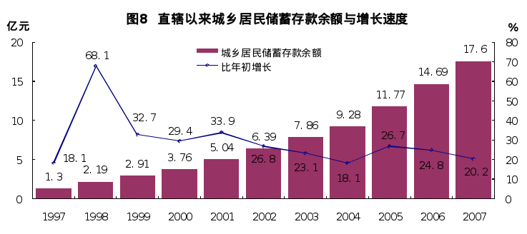
年末全县各类金融机构存款余额25.9亿元，比年初增长21.4%，其中，城乡居民储蓄存款余额17.6亿元，比年初增长20.2%；期末各项贷款余额11.24亿元，比年初增长1.7%。
八、环境保护和城市建设
生态环境得到进一步改善。蓝天、碧水、绿地、宁静“四大行动”全面开展，节能降耗、污染减排扎实推进，全年完成荒山造林2万亩，封山育林2.5万亩，零星四旁植树160万株，森林覆盖率43.8%。
全年扩大建成区面积0.83平方公里，达到4.95平方公里，新增城镇人口1.04万人，达到8.16万人，城镇化率提高1.4个百分点，达到18.6%，自来水供水管道长度43公里，供水量330万吨。赵家坝开发初出形象，马镇坝开发有序推进，文峰镇广场、上磺镇三期开发工程、徐家镇一期开发工程全面完成，尖山、古路、通城、峰灵、蒲莲、塘坊等集镇开发稳步推进，土城、乌龙、胜利等场镇启动建设。
启动“四城同创”工作，改革县城环卫清扫机制，实施市容市貌、环卫治脏、市政设施、园林绿化、队伍建设“五大工程”，城市基础设施得到进一步改善，城市面貌有所改观，城市管理水平显著提高，人居环境得到进一步提升。
九、安全生产和移民
安全生产总体态势平稳，事故总量、死亡人数明显下降。全年共发生各类安全生产事故28起，死亡人数30人，分别比2006年下降17.6%、25.0%；死亡人数比市政府下达我县全年死亡控制指标少8人；全县没有一起较大以上安全生产事故发生，食品药品安全实现了年度事故零目标；亿元GDP死亡人数1.53人。
三峡移民工作取得阶段性成果。累计完成移民工程投资2335万元，其中，本年投资781万元，共完成移民生活安置386人，生产安置510人，在全市率先完成三峡库区调规后移民安置任务。
十、教育、卫生
年末全县有职业中学2所，普通中学19所（初级中学15所，完全中学4所），小学273所，特殊教育学校1所。职业高中招生1187人、在校生1928人、毕业生282人、教职工176人、专任教师151人；普通中学招生12047人、在校生34156人、毕业生8530人、教职工1785人、专任教师1672人；小学招生5904人、在校生43897人、毕业生9255人、教职工2811人、专任教师2786人；特殊教育学校有教职工人数10人，学生人数56人，随班就读人数158人。小学学龄儿童净入学率为99.7%，初中阶段毛入学率129.1%。 教育“一费制”和“两免一补”政策惠及农村义务教育阶段学生71236人，实现高考上线、重点本科“两个翻番”，从代课教师中招录公办教师513人。
年末全县共有卫生机构132个，其中：医院3个，卫生院57个，诊所、卫生所、医务室67个。拥有卫生机构床位数580张，卫生机构人员总数1099人，其中卫生技术人员912人、管理人员89人，卫生技术人员中执业(助理)医师393人、执业医师248人、注册护士150人。农村新型合作医疗覆盖全部乡镇，参合农民达到38万人，参合率达到81.3%。
十一、人口、人民生活和社会保障
年末全县常住人口43.88万人，其中城镇人口8.16万人，城镇化率达到18.6%，比上年提高1.4个百分点。按户籍人口统计（公安局人口年报），年末全县总人口为529948人，比上年末增加4742人；人口性别比（以女性为100）为111.4；全年出生人口6939人，其中男性3630人、女性3309人，出生率为13.15%；死亡人口1810人，其中男性1147人、女性663人，死亡率为3.43%；人口自然增长率为9.72%（见表6）。
表6 2006年户籍人口数及其构成
指标名称 | 年末数（人） | 比 重（%）
户籍总人口 | 529948 | 100.0
其中：非农业人口 | 59838 | 11.29
农业人口 | 470110 | 88.71
其中：男性 | 279207 | 52.69
女性 | 250741 | 47.31
其中：18岁以下 | 124321 | 23.46
18-35岁 | 142000 | 26.80
35-60岁 | 191632 | 36.16
60岁及以上 | 72265 | 13.64
全年城镇单位职工平均工资达到16164元，比上年增加2804元，增长21.0%。城镇居民人均可支配收入达到8261元，增长14.7%，城镇居民恩格尔系数为39.6%；农村居民人均纯收入2410元，比上年增加381元，增长18.8%， 其中人均工资性收入1296 元，比上年增长14.1 %；人均家庭经营收入992元，增长35.6 %；人均转移性收入115元，下降25.4%。农村居民人均住房面积34.25平方米，比上年增加1.55平方米。农村居民恩格尔系数为53.8%，比上年上升1.9个百分点；农村居民平均每百户家庭拥有彩色电视机80台，电话机64部，移动电话机51.5部，洗衣机52台。
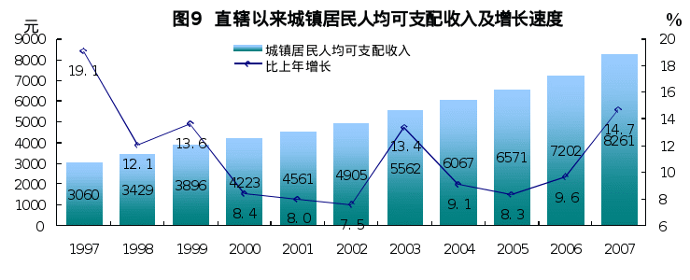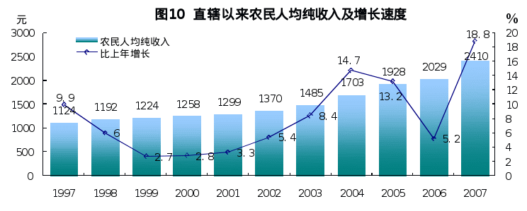
社会保障体系不断完善，社会保险事业有新的发展，全县社会保险累计参保达到48893人次，比2006年增加3272人次，增长7.0%。其中，基本养老保险参保人数达到8557人，失业保险参保人数9065人，城镇职工医疗保险参保单位463个，参保人数17121人，比去年增加451人，增长2.0%。工伤保险参保单位达到185个，参保总人数达8120人，其中农民工3812人，比去年增加1215人，同比增长18.0%。生育保险参保单位145个，参保人数6030人。
年末有农村贫困人口76845人，其中，绝对贫困人口28029人，低收入人口48816人。实施城镇最低生活保障5677户，13873人，全面启动农村社会最低生活保障工作，全县享受农村低保12976户，28551人。城乡医疗救助人口33562人，新建农村“五保家园”21个，成立“稻草援助中心”15个。
2007年末，全县共有20个乡，10个建制镇，298个村，25个社区居委会。

注：
1．本公报为初步统计数，正式数据以《巫溪统计年鉴—2008》为准。
2．地区生产总值、各产业增加值、总产值绝对数按现价计算，增长速度按可比价计算。
3. 电话普及率、人口自然增长率按公安户籍人口统计年报相关指标计算。

